03.05.2023.

**Latvijas skolēnu komanda sasniegusi izcilus rezultātus Baltijas informātikas olimpiādē**

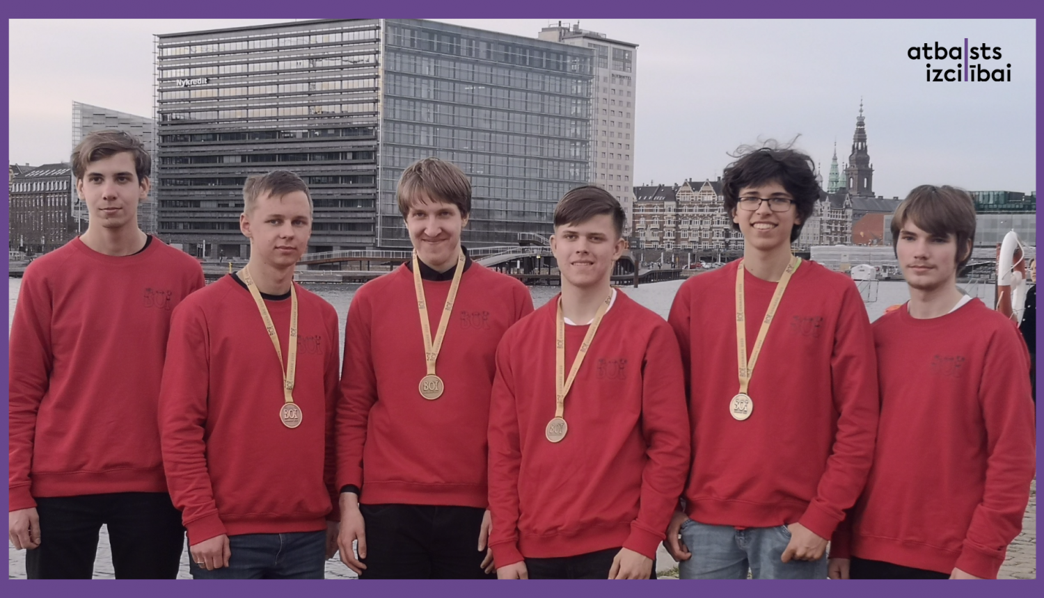

Dānijā, kur no 28. aprīļa līdz 2. maijam norisinājās Baltijas informātikas olimpiāde, visi Latvijas dalībnieki izcīnījuši apbalvojumus: Ansis Gustavs Andersons, Druvas vidusskolas 11. klases skolēns, un Matīss Kristiņš, Rīgas Valsts 1. ģimnāzijas 12. klases skolēns, izcīnīja zelta medaļas, RTU Inženierzinātņu vidusskolas skolēns Adriāns Piliksers saņēma sudraba medaļu, bet Rīgas Valsts 1. ģimnāzijas skolēns Valters Kalniņš ieguva bronzas medaļu. Atzinības ieguva Andrejs Petrovs, Rīgas 34. vidusskolas skolēns, un Edvards Freimanis, Rīgas Valsts 1. ģimnāzijas skolēns. Katru valsti olimpiādē pārstāvēja komanda no sešiem dalībniekiem.

“Latvijas dalībnieki ir ļoti pateicīgi par iespēju piedalīties olimpiādē, jo tā ir ne tikai iespēja pārstāvēt Latviju starptautiski, demonstrēt savas spējas, bet tā ir arī papildus motivācija attīstīt savas prasmes draudzīgā sacensībā ar citiem talantīgiem skolēniem, satikt vienaudžus ar līdzīgām interesēm un izveidot jaunus kontaktus. Skolēni gūst plašu pieredzi piedalīties starptautiskos pasākumos. Pēc vidusskolas pabeigšanas liela daļa dalībnieku pievienojas olimpiāžu organizēšanai Latvijā, lai palīdzētu jaunajai paaudzei padziļināti attīstīt informācijas tehnoloģiju prasmes,” pauž Latvijas komandas vadītājs Pēteris Pakalns.

Olimpiādē dalībniekiem divas dienas 5 stundu garumā bija jārisina padziļinātās sarežģītības programmējami uzdevumi. Lai tos atrisinātu, dalībniekiem bija jāpielieto dažādas datu struktūras, algoritmi, matemātiskās īpašības. Šogad olimpiāde notika Dānijas Tehniskajā Universitātē Kopenhāgenā, un olimpiādē piedalījās delegācijas no 11 valstīm: Latvijas, Vācijas, Dānijas, Igaunijas, Somijas, Islandes, Lietuvas, Norvēģijas, Polijas, Zviedrijas un Ukrainas. Pēc sacensībām dalībnieki analizēja un apguva doto uzdevumu risinājumus. Brīvajā laikā skolēni iepazinās ar dalībniekiem no citām valstīm un aplūkoja ievērojamas vietas Kopenhāgenā: apmeklēja Tivoli parku un devās braucienā ar kuģīti pa kanālu.

Izsakām pateicību aviokompānijai airBaltic, kas atbalsta Latvijas izlasi ceļā uz olimpiādēm.

Četri labākie Latvijas skolēni augustā Latviju pārstāvēs Starptautiskajā informātikas olimpiādē (IOI), kas šogad notiks Ungārijā. Skolēni plāno aktīvi turpināt apgūt informātikas un programmēšanas prasmes, lai sasniegtu teicamus rezultātus.

Skolēnu dalību olimpiādē īsteno Valsts izglītības satura centrs, Eiropas Sociālā fonda projekta “Nacionāla un starptautiska mēroga pasākumu īstenošana izglītojamo talantu attīstībai” ietvaros, projekta numurs 8.3.2.1/16/I/002.

